О чем вновь договорились министры труда стран БРИКС
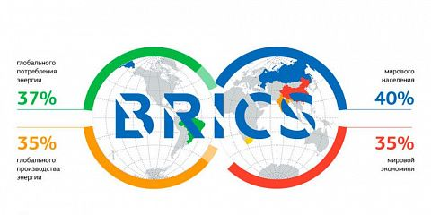
19 октября 2020 | Передовой опыт
В октябре текущего года под председательством Министра труда Антона Котякова в формате видеоконференции прошла шестая по счету встреча министров труда стран БРИКС.
Основными темами конференции стали вопросы культуры труда, охраны труда, социальной защиты трудящихся и снижение уровня бедности.
В ходе работы участники конференции обсудили итоги реализации задач, изложенных в Декларации, принятой в 2019 году.
По результатам конференции министры приняли новую Декларацию.
В частности, в документе подчеркивается, что ключевым фактором сильного и устойчивого роста станет профилактическая культура безопасности и здоровья на рабочем месте. Болезни и несчастные случаи способствуют снижению производительности труда и ухудшают взаимоотношение между работодателями и работниками.
Значимость профилактической культуры безопасности и гигиены труда приобрела особую актуальность в период пандемии коронавируса. Она оказалась необходимой для тех работников, которые в силу производственных обязанностей должны были продолжать работать в условиях объявленной самоизоляции.
В декларации подчеркивается, что национальные министерства намерены оказывать поддержку тех предприятий, которые берут на себя ответственность по улучшению условий труда и правильно оценивают существующие риски в сфере безопасности труда.
В документе Министры подчеркнули:
«Мы будем и впредь уделять особое внимание превентивным и защитным мерам, управлению рисками, выявлению опасностей, повышению осведомленности общественности и развитию национальных органов по охране и гигиене труда.
Мы будем поощрять предприятия брать на себя ответственность и улучшать условия труда, проводить оценку рисков и адекватное управлять ими.
Мы подчеркиваем необходимость поощрения профилактической культуры безопасности и гигиены труда среди работников, находящихся в уязвимом положении и в секторах высокого риска, особенно среди женщин, молодежи и пожилых работников.
Мы согласны с тем, что профилактическая культура безопасности и гигиены труда является многомерным явлением. В этой связи мы вновь подтверждаем наши обязательства по искоренению насилия и притеснений на рабочем месте в соответствии с национальными условиями.
Мониторинг и сбор данных о безопасности и гигиене труда в соответствии с национальными стандартами имеют важное значение для разработки и осуществления соответствующих стратегий, политики и правил в области безопасности на рабочем месте.
Мы будем расширять обучение по вопросам безопасности и гигиены труда для всех заинтересованных сторон, включая обучение руководителей.
Мы будем продолжать содействовать соблюдению требований безопасности и гигиены труда на рабочих местах с помощью стратегических подходов, сочетающих стимулы и правоприменение.
Мы будем продолжать тесно сотрудничать с социальными партнерами в целях повышения культуры безопасности и гигиены труда.»
Источник: https://ohranatruda.ru/news/

